Шишкин Иван Иванович.

Сосны, освещённые солнцем.

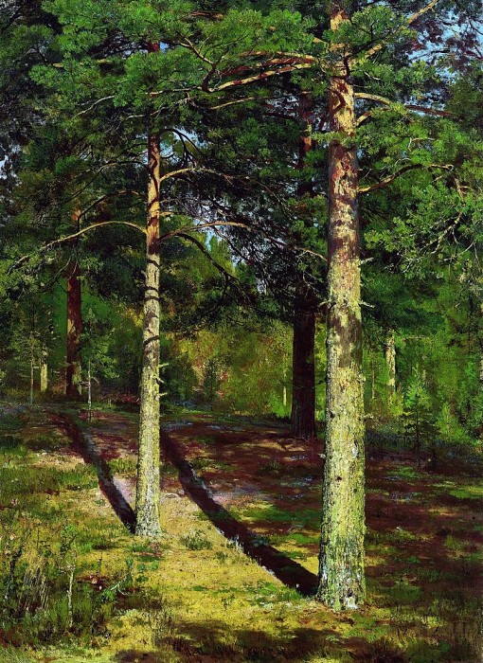

Иван Иванович Шишкин.

На севере диком.

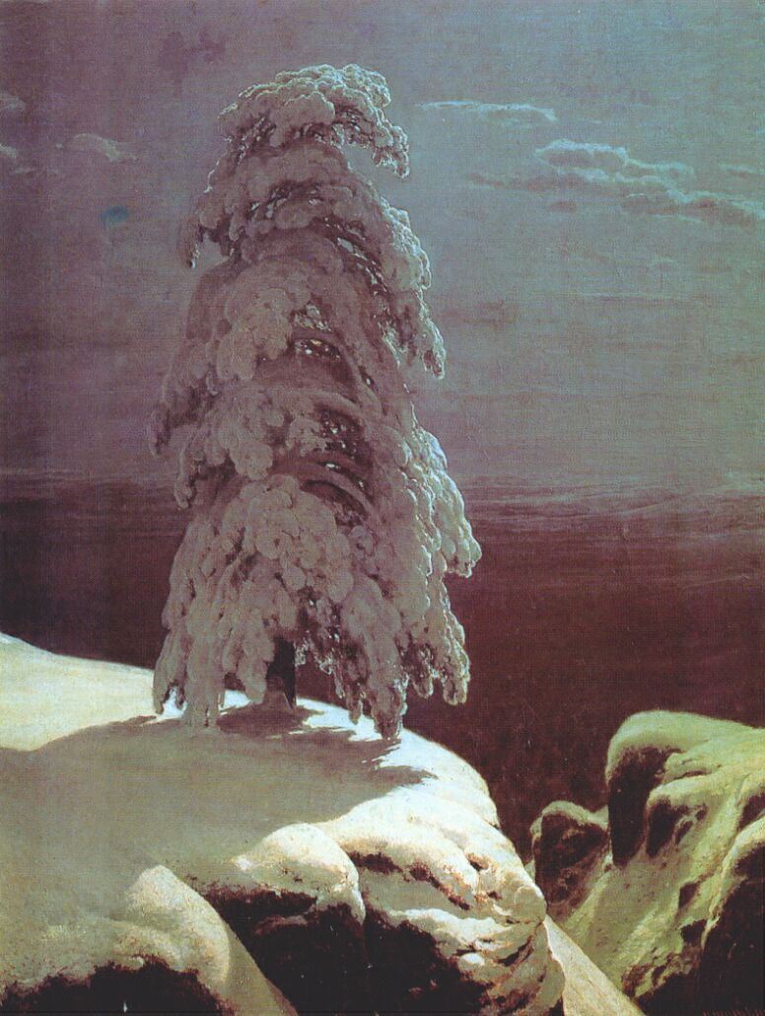

Куинджи Архип Иванович.
Сосна.

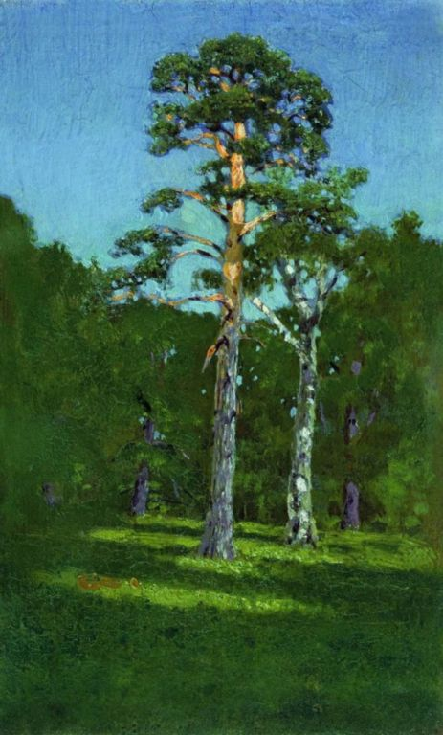

Герасимов Андрей Викторович.

Сосны. Облачный день.

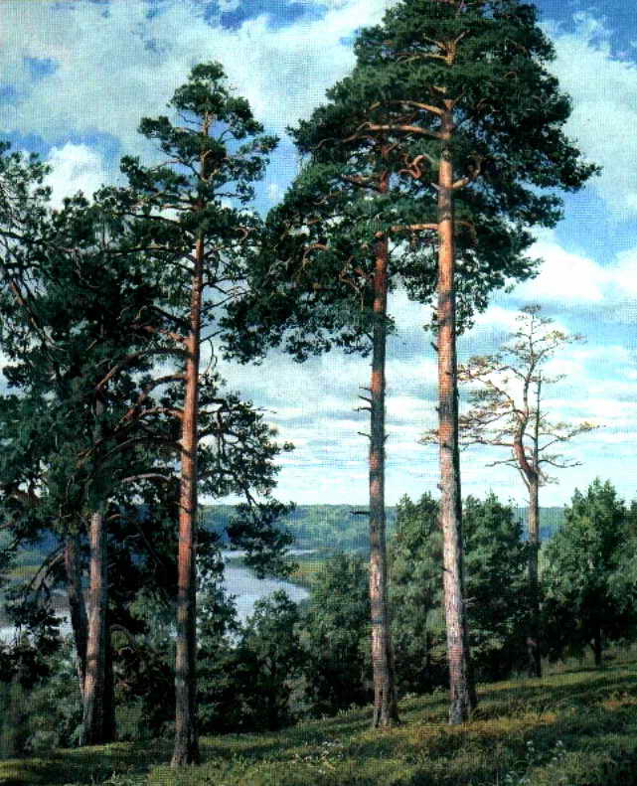

Юлий Юльевич Клевер.

Дебри.

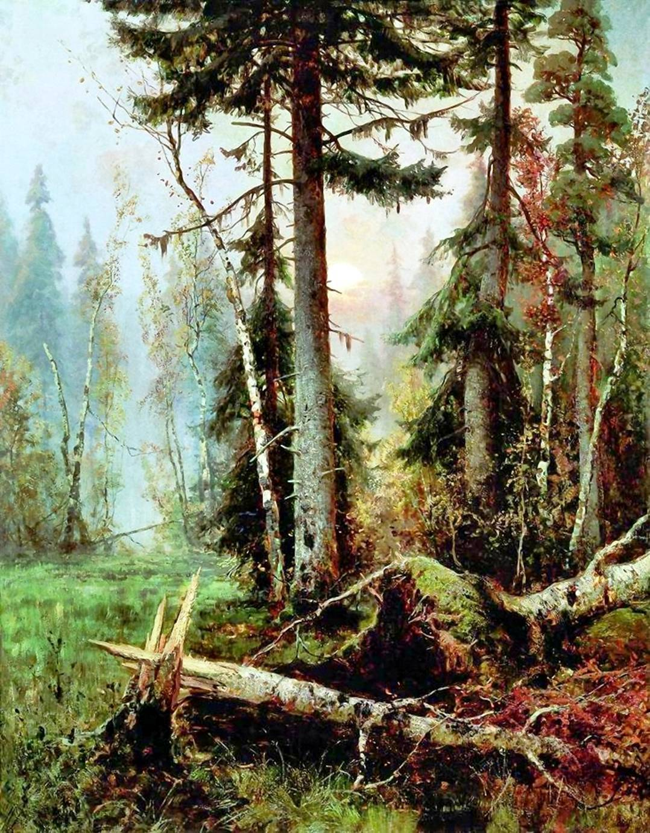

Бебия Владимир Иродионович

Пейзаж с соснами

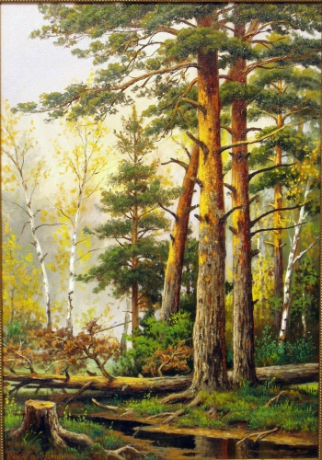

Шишкин Иван Иванович.

Сосны. Солнечный день

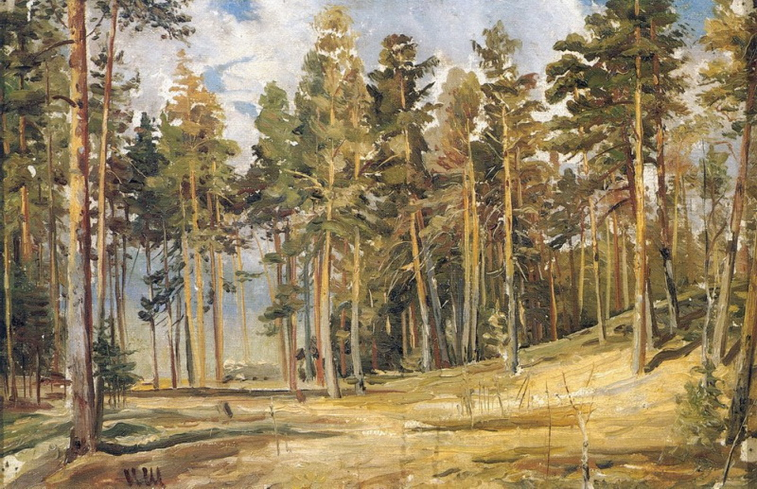

Иван Иванович Шишкин.

Утро в сосновом бору.

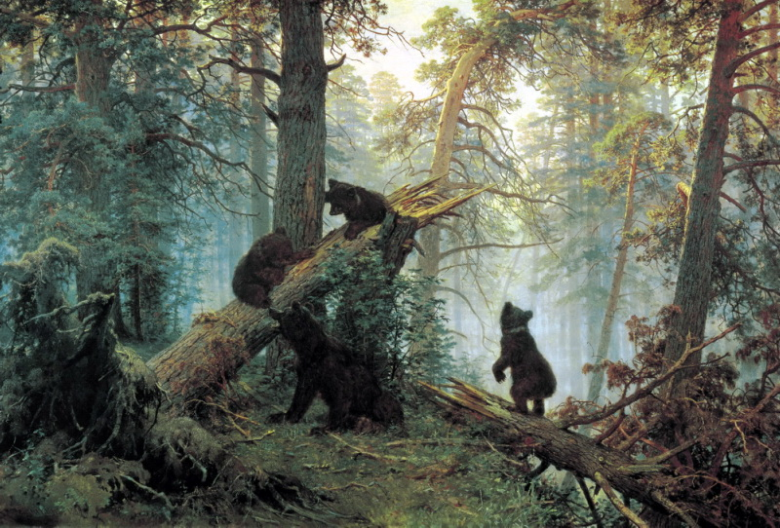

Герасимов Андрей Викторович.
На Оке.
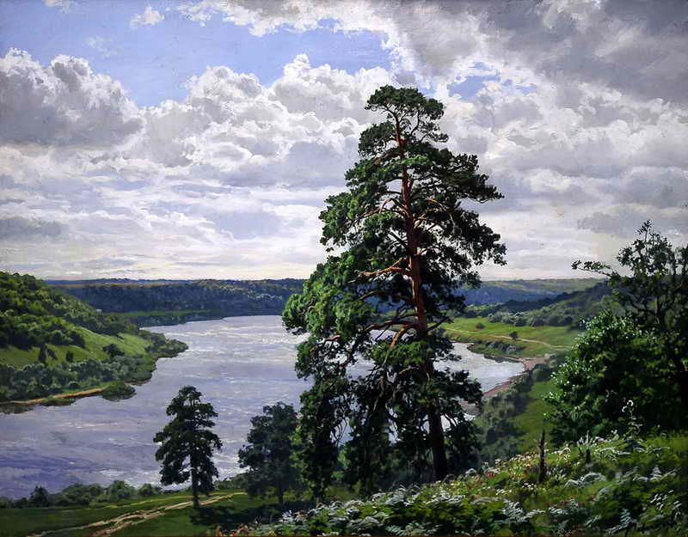

Шишкин Иван Иванович.
Корабельная роща

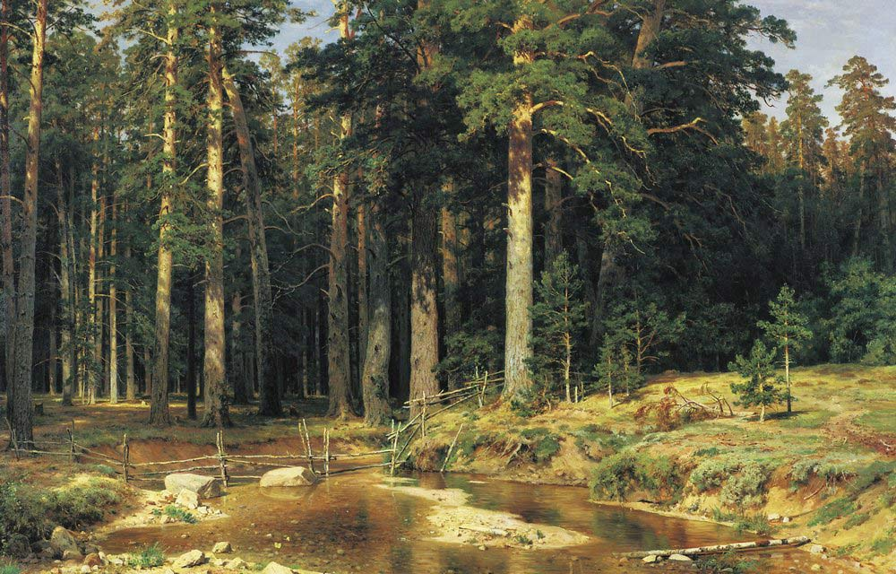

Бебия Владимир Иродионович
Тропинка в сосновый бор.
